淡江時報 第 1072 期
人力資源處／管理企劃組組長楊宗川
107學年度新任二級主管介紹
人力資源處／管理企劃組組長楊宗川

學歷：淡江大學中國大陸研究所碩士

經歷：淡江大學人力資源處管理企劃組專員、商學院專員

將依循前任阮組長及多位前輩打下之基礎，加上與管理企劃組同仁共同努力，協助學校在健全人事規章制度中，讓教職員才能得以發展並達成人力資源處之任務。此外，也期許相關業務能學校與教職員工合作雙贏。
2018/09/25

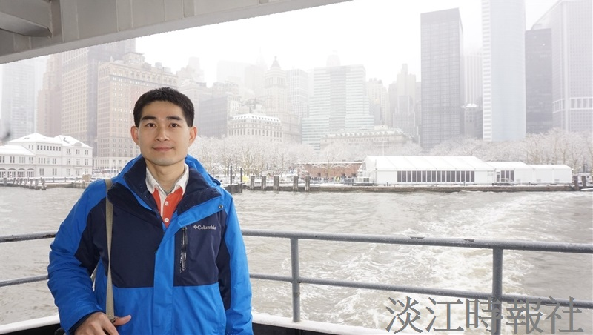
人力資源處／管理企劃組組長楊宗川?
學歷：淡江大學中國大陸研究所碩士?
經歷：淡江大學人力資源處管理企劃組專員、商學院專員

